设计文档

一 背景和目标

展示CocoStudio在游戏开发中的应用, 发现现有CocoStudio中不符合游戏开发习惯之处, 反馈给CocoStudio开发组.

二 游戏架构

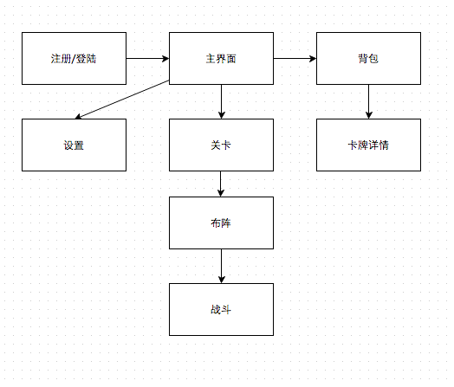

本Demo公有8大模块. 模块间关系如上图.

三 注册/登陆

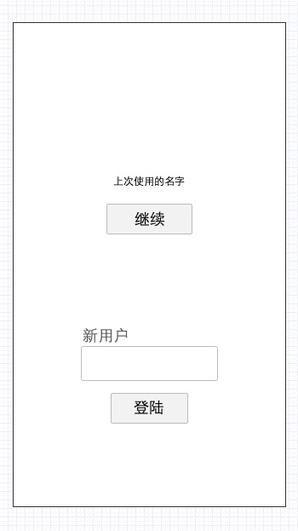

本游戏不涉及到服务器, 所以注册登陆模块简化为新用户和继续.